第33回山歩きの会 山中湖籠坂峠から三国山を登りました。2025.09.30

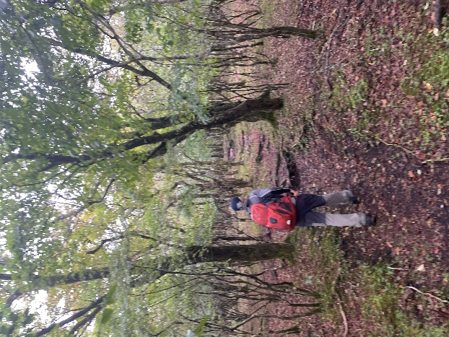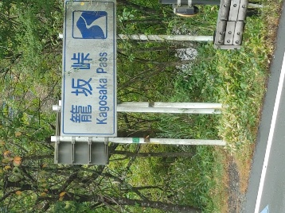富士五湖の一つである山中湖は標高980ｍ、外周13.8kmの大きな湖で、その南岸、御殿場方向へ抜ける道の途中に籠坂峠があり、ここには大洞山、三国山、明神山を結ぶハイキングコースがある。中央線で大月駅に向かい、さらに富士急行線で8：50河口湖駅に集合、9：00発御殿場行バスは1時間ほどで籠坂峠バス停に至る（写真→）。

案内板が無く、近くの脇道を進むと程なくして登山口の表示を発見、無事、登山を開始できた。低木の緩い登り坂が始まり、富士山特有の黒い火山礫（噴火で生じた気泡を沢山含む暗色の粒子）が敷き詰められ、サクサクと心地よい音がし、しかも歩き易い（写真→）。

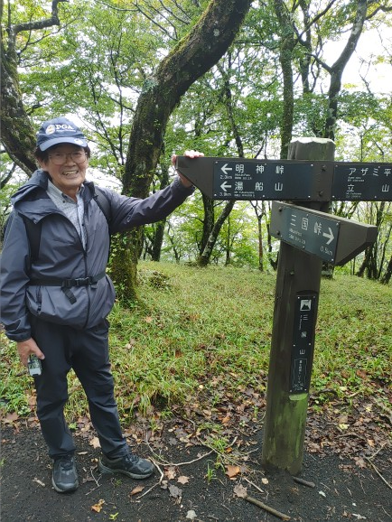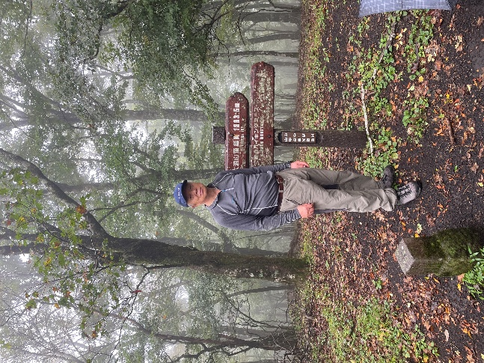同じような登山道が続き、50分程でアザミ平の標識の場所に出た（写真→左）。ところどころ傾斜が上がって、さらに高度を上げて行くと30分程で大洞山1383mに到着。

展望無いが、さらに一時間ほど尾根道を進んで三国山1325mに到着（写真→右）した。ここで昼食を食べ、遠望を楽しんだ（写真↓右下）。

しかし、アクシデント発生。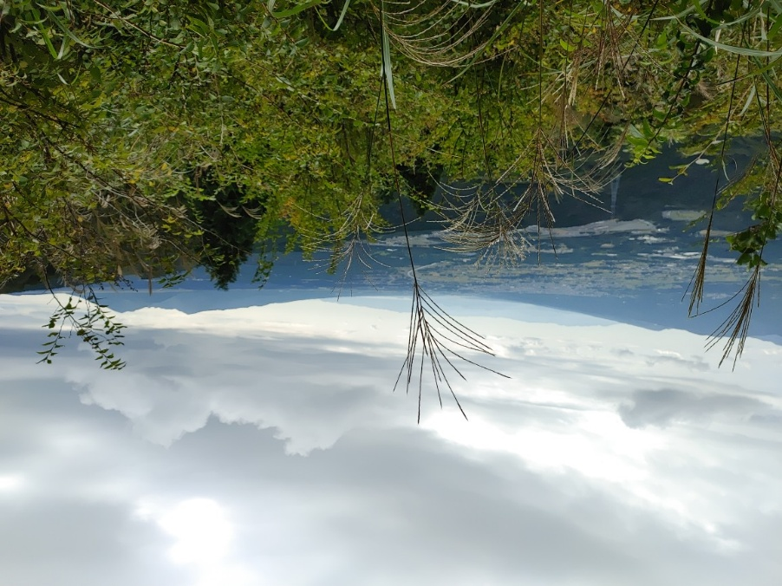ここからパノラマ台を経て1時間ほどで帰りのバス停に到着する予定だったが、次の目的地の明神山と明神峠を混同。コースを外れ、別方向の小川町に向かって1時間程下り、明神峠に至ったことが判明。国道147号に沿って三国峠へ登り返してコースに戻る選択肢もあったが、明神峠のバス停までタクシーが呼べたので急遽、御殿場線駿河小山駅に行き先を変更。新松田駅経由小田急線にて東京方面に戻った。駿河小山駅では電車の待ち時間が1時間もあったが、近くの駅前交流センターではビールが買え、椅子やテーブルも提供されていたので、のどを潤しつつ、しっかりと反省会をした。（飛田悦男・記）